南京南站出站层停车场通风模拟分析
陈生
中铁第四勘察设计院集团有限公司

摘 要：以南京南站出站层停车场为研究对象，对不同工况下停车场内的污染物浓度分布进行研究。结果表明，单独采用自然通风，该区域的风场和污染物浓度场分布极不均匀，人员活动区域污染物的浓度达不到标准要求；采用机械通风方案（大排风量），并结合局部采用诱导风机的通风方案，能够保证所有部位污染物浓度均满足空气质量要求。
关键词：停车场 污染物 通风设计 数值模拟

Simulation Analysis on Ventilation Design of Car Park in Leaving Floor of Nanjing South Station
CHEN Sheng
China Railway Siyuan Survey and Design Group, Co., Ltd.

Abstract: The pollutants concentration distribution of car park of leaving floor of Nanjing South Station was discussed under different ventilation conditions. It was found that the velocity field and concentration field was very uneven under natural ventilation, and the pollutants concentration in the occupied zone was not conform to the requirement of relevant standards. By using of mechanical ventilation and inducing fan, the air quality of the car park could meet the requirement.
Keywords: car park, pollutants, ventilation design, numerical simulation

收稿日期：2011-10-6
作者简介：陈生（1981~），男，硕士，工程师；武汉市武昌杨园和平大道745号中铁第四勘察设计院集团有限公司建筑院暖通所（430063）；027-51155078；E-mail: cs0909@126.com

0 引言
南京南站地面停车场位于站房高架桥梁下方东西两侧，为三面封闭、一面敞开的巨大桥下空间，布置有南京公路客运南站站务用房及其到发场、游客接待中心、公交车、社会车、出租车等城市公共交通及其预留设施。
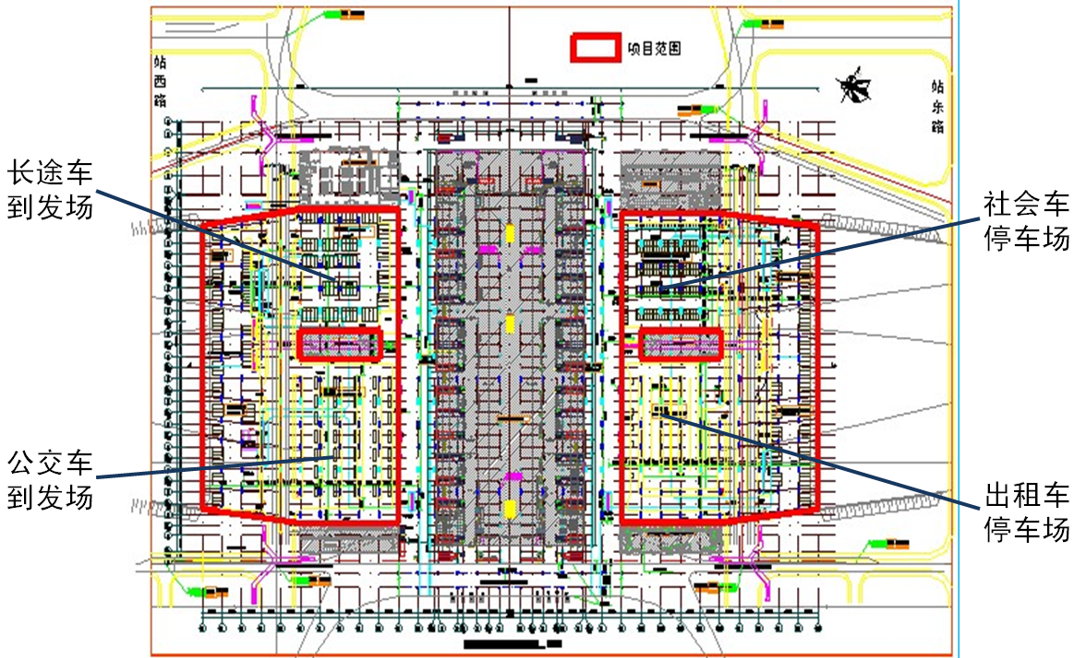
图1 停车场范围示意
地面停车场的半封闭构造，使得内部空间与周围环境的换气较少，机械通风系统成为解决其内部污染问题的主要措施。然而，由于停车场为高大空间，送、排风管距停车场地面高度在9m 左右，近地面附近的受污染空气难以通过排风口排到室外，导致人员活动区域始终处于受污染状态。为准确的预测通风的气流组织，必须引入CFD数值模拟技术 ^{[1, 2]}，对不同工况下半封闭停车场内的污染物浓度分布进行研究，给出合理的机械通风系统设计。

1 停车场通风设计标准的确定
《环境空气质量标准》（GB3095-96）^{[3]}的二级标准中污染物浓度限值如表1所示。
表1 空气污染物标准浓度限值
污染物 | 取值时间 | 浓度限值（mg/ m³）
污染物 | 取值时间 | 二级标准
氮氧化物 | 任何一次 | 0.15
一氧化碳 | 任何一次 | 10
《工业企业设计卫生标准》（TJ36-79）^{[4]}中规定：半小时以内，室内CO最高允许浓度为100mg/m³。
本项目属于半封闭空间，若按《环境空气质量标准》设计会造成设备浪费，因此CO浓度执行《工业企业设计卫生标准》，NO_{x}的浓度限值按《环境空气质量标准》中NO_{x}与CO的比值折算，为1.5mg/m³。则污染物浓度评定标准值如表2所示。
表2 停车场内部空间污染物标准浓度限值
污染物 | 浓度限值（mg/m³）
氮氧化物 | 1.5
一氧化碳 | 100

2 停车场污染物浓度模拟分析

2.1 模型的建立
考虑到研究对象尺寸较大，东面停车场与西面停车场被中间的乘客换乘广场和玻璃幕墙隔断隔开，故分为东西面分别建立模型。
1）车道上污染源模型：沿车道的带状连续污染源，均匀分布，连续发散。
2）车位上污染源模型：连续的车位设置带状连续污染源，均匀分布，连续发散。
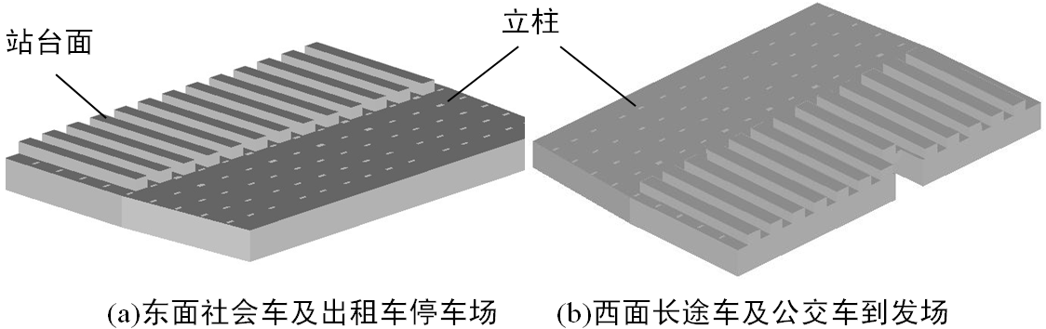
图2 停车场简化模型
根据对象的实际特点，风口、污染源地带进行局部加密处理，生成较密的四边形（Qurd）结构网格，其他规则面生成较疏的四边形（Qurd）结构网格，不规则面及连接处生成三角形（Tri）结构网格，最后由面网格自动生成主要包含四面体网格单元但是在合适的位置也包含六面体、锥体和楔形单元（Tet/Hybid）的体网格。计算空间流场为三维稳态湍流，采用非耦合（Segregated）定常（Stead）求解器，计算过程采用k-ε方程模型。

2.2 污染物排放量的确定
根据设计基础资料及机动车辆大气污染物排放标准，计算得停车场污染物散发量如表3所示，以表3数据作为模拟计算的污染源初始值。
表3 地面停车场污染物散发量
场所 |  | 污染物排放量（mg/s）
 |  | CO | NO_{x} | NMHC
长途车到发场 | 车道 | 70.26 | 28.88 | 43.45
长途车到发场 | 车位 | 31.64 | 12.88 | 19.60
公交车到发场 |  | 76.17 | 31.31 | 47.11
社会车停车场 |  | 2205.90 | 1.81 | 248.62
出租车停车场 |  | 3790.23 | 3.11 | 427.19

2.3 自然通风工况下的数值模拟结果及分析
对自然通风工况下停车场人员活动区域内的浓度场进行模拟计算，模拟结果如图3所示。
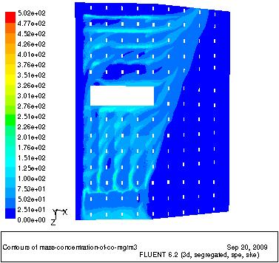
（a）东面停车场1.7m高度处
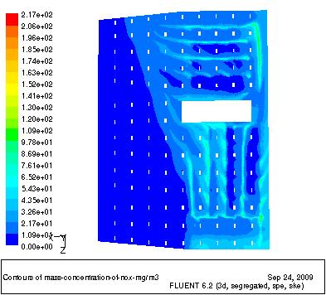
（b）西面停车场1.7m高度处
图3 停车场4、7月CO浓度场分布
模拟结果表明：
1）自然通风工况下停车场的空气流速分布不均匀，风从入口进入后因周围建筑和立柱的阻挡，没有到达停车部位，大部分直接从出口流出，因而起不到稀释室内污染物的作用。
2）整个停车场污染物浓度分布不均匀，主要集中分布在车道和车位的污染源释放部位，人员活动区域内污染物的浓度远远达不到标准要求，会对人的身体产生不利的影响，因此需要设置机械送风系统以补充外界新风，稀释污染物，并设置排风系统排放污染物，以满足空气质量要求。

2.4 机械通风工况下的数值模拟结果及分析
由于自然通风对停车区域污染物的稀释效果有限，因此对停车区域进行送、排风系统设计，其他区域作为室外处理。根据通风系统特征，分为机械通风（小排风量）方案、机械通风（大排风量）方案、机械通风（大排风量）并设置挡烟隔板方案以及机械通风（大排风量）结合局部采用诱导风机方案等4种工况，分别进行数值模拟计算。结果表明，机械通风（大排风量）结合局部采用诱导风机工况可有效改善停车场的空气质量，模拟结果如图4~5示。

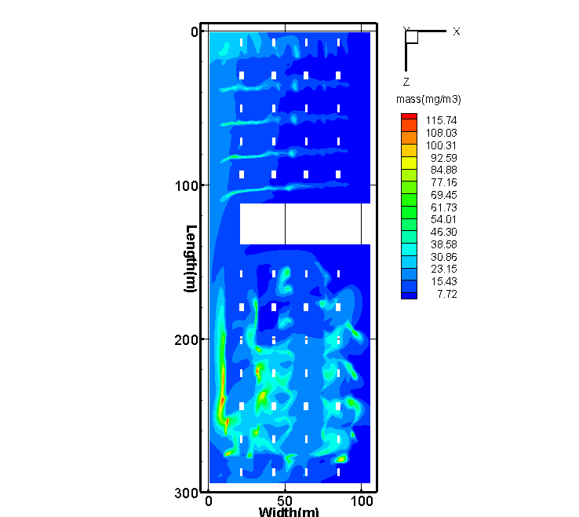
（a）停车场1.1m高度处
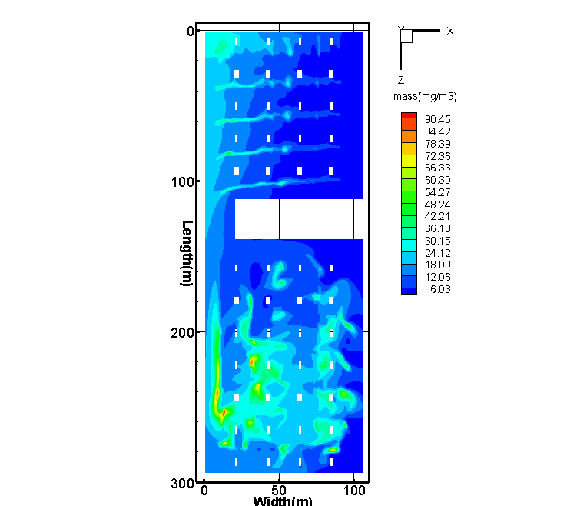
（b）停车场1.7m高度处
图4 东面社会车、出租车停车场CO浓度场
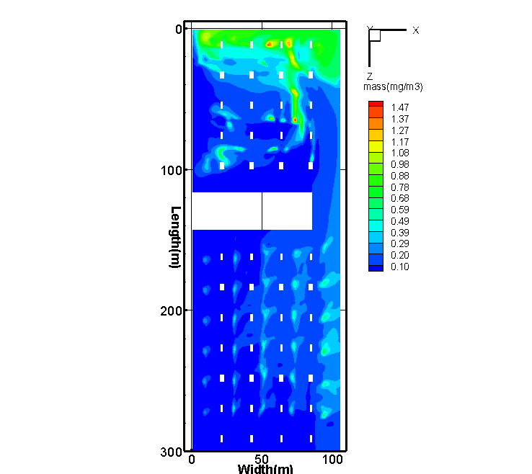
(a) 停车场1.7m高度处
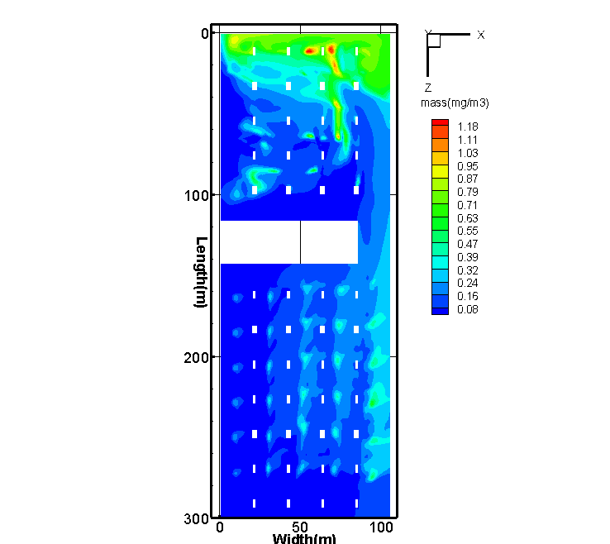
(b) 停车场2.3m高度处
图5 西面长途车、公交车到发场NOx浓度场
由图4~5可知，所有部位污染物的排放值均符合表2的评定标准要求，因此推荐采用机械通风（大排风量）结合局部采用诱导风机系统，诱导风机参数如表4所示。
表4 诱导风机参数
风量（m³/s） | 输出风速（m/s） | 尺寸（mm）
2.7 | 33 | 1600（W）×1150（L）×320（H）
此时排风口污染物排放浓度及排放速度如表5所示。
表5 机械通风加诱导风机系统排风口污染物排放浓度及排放速率
 | 排放浓度（mg/m³） | 排放速率（kg/s）
NO（西面） | 0.1509296 | 3.658618×10⁻⁵

3 结论
采用CFD数值模拟的方法，对南京南站出站层停车场气流组织进行了模拟分析，给出了机械通风优化设计方案，结果表明：
1）只采用自然通风，远远不能满足标准要求；
2）采用机械通风（小排风量）和机械通风（大排风量）也不能满足标准要求；
3）机械通风（大排风量）结合局部采用诱导风机方案为最终优化设计方案，各区域污染物浓度均符合评定标准。

参考文献
- 蔡浩, 朱培根, 谭洪卫, 等. 地下车库诱导通风系统的数值模拟与优化[J]. 流体机械, 2004, 32(12): 27-30
- 顾登峰, 张泠, 兰丽, 等. 一种地下车库空气环境数值模拟研究方法[J]. 制冷与空调, 2007, 7(1): 39-42
- 环境空气质量标准(GB3095-96)[S]
- 工业企业设计卫生标准(TJ36-79)[S]

